无人茶室管理系统
设计说明书

组长：程旭
成员：吴翔宇
周志辉

指导教师：徐翔
完成起止日期：2026-4-1至2026-4-30

电子科技大学中山学院 计算机学院
编制

目 录

目 录 2
详细设计说明书 3
1. 引言 3
1.1 编写目的 3
1.2 背景 3
1.3 定义 3
1.4 参考资料 3
2. 系统逻辑架构 4
3. 界面子系统设计 4
3.1 界面设计风格 4
3.2 具体界面设计 5
4. 数据子系统设计 10
4.1用户管理模块的设计说明 10
4.2茶室管理模块的设计 15
4.3预约管理模块的设计 19
4.4订单管理模块的设计 22
4.5评价管理模块的设计 24
4.6门禁管理模块的设计 25
4.7统计管理模块的设计 28
4.8会员充值模块的设计 30
5. 数据库设计 32
5.1 ER关系模型（核心实体） 32
5.2 核心表结构 33
6.模块相互关系表 34

详细设计说明书

1. 引言

1.1 编写目的
本文档旨在全面阐述《无人茶室管理系统》的系统架构、功能模块、数据库结构、接口规范及安全策略，为前端开发、后端编码、接口联调、系统测试及后期运维提供标准化技术依据，确保项目按期高质量交付。

1.2 背景
室普遍存在人力成本高、夜间闲置率高、预约流程繁琐、财务对账困难等痛点。随着物联网与移动互联网技术的成熟，“24小时无人值守+自助预约+智能门禁”成为休闲空间数字化转型的新趋势。本项目由学生团队自主立项，前期面向高校师生内测验证，后期可拓展至社区商业空间、共享办公区等场景，具备明确的商业落地价值。

1.3 定义
术语说明：
JWT：JSON Web Token，用于用户身份认证的令牌
API：Application Programming Interface，应用程序编程接口
ORM：Object Relational Mapping，对象关系映射
CRUD：Create, Read, Update, Delete，数据库基本操作
预约：用户通过系统预定茶室的行为
订单：预约成功后生成的交易记录
会员：系统中具有特殊优惠权益的用户
uni-app：使用Vue.js开发跨平台应用的前端框架

1.4 参考资料
【1】丁彦军.uni-app跨平台开发实战[M].清华大学出版社，2020
【2】陈强，刘洋.Vue.js+uni-app全栈开发实战[M].人民邮电出版社，2021
【3】张磊，王浩.基于JWT的微服务身份认证机制研究[J].计算机工程与应用，2021
【4】Flask 3.0 Official Documentation: https://flask.palletsprojects.com/
【5】王健，赵志刚.uni-app结合JWT实现跨平台应用统一鉴权方案[J].现代电子技术，2023
【6】JWT RFC 7519 标准规范

系统逻辑架构
本系统采用 前后端分离 + RESTful API + 分层架构 设计，确保高内聚、低耦合、易扩展。
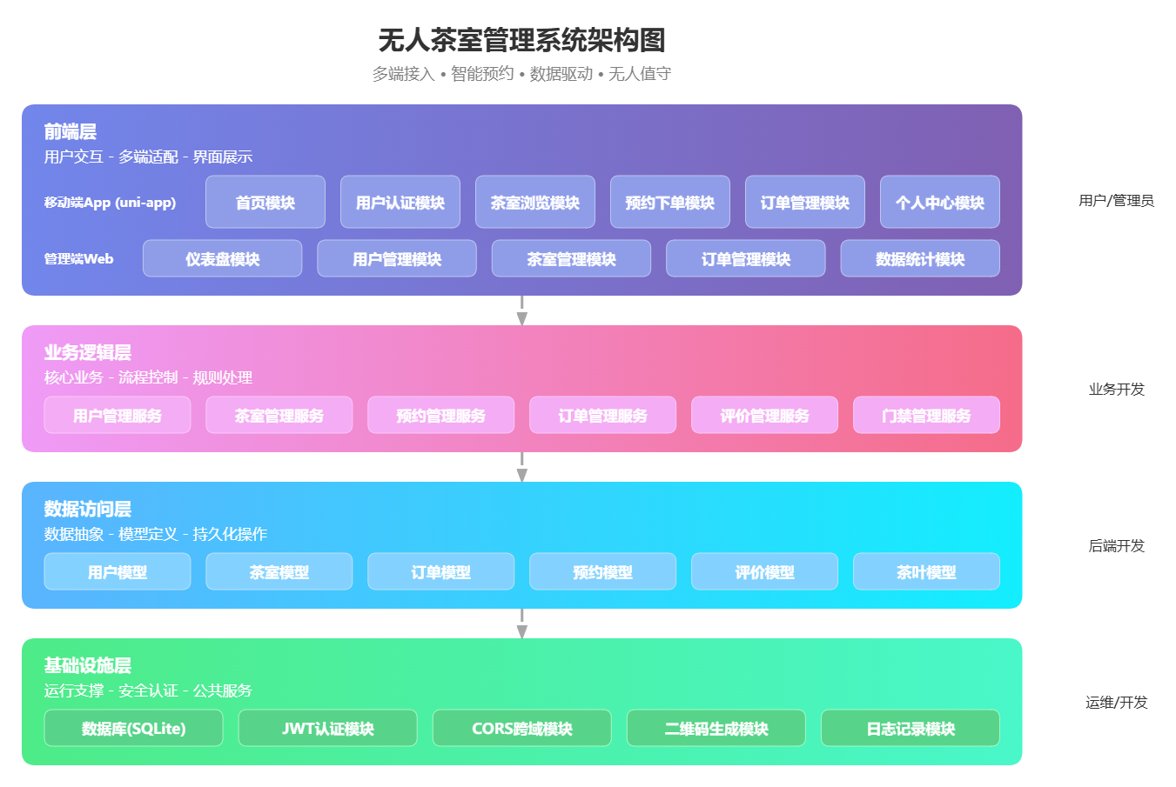
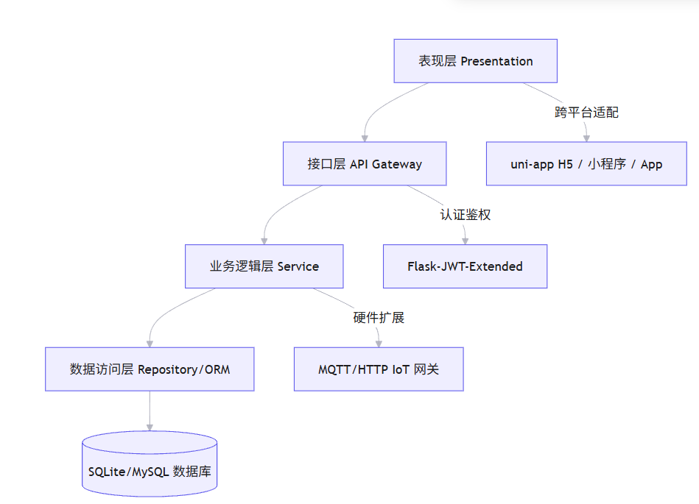
技术架构说明：
前端：uni-app (Vue3) + uView UI / HTML5 + Bootstrap 5
后端：Python Flask 3.0.0
数据库：SQLite + SQLAlchemy ORM
认证：Flask-JWT-Extended
跨域：Flask-CORS

界面子系统设计

3.1 界面设计风格
设计风格：本设计整体秉持简约、现代与舒适的美学基调，以清雅温润的茶绿色为主色调，巧妙萃取茶文化中的自然意境，于界面细节中传递东方美学的宁静与雅致。布局全面采用响应式架构，灵活适配PC、平板及手机等各类终端屏幕，在确保跨设备流畅交互与视觉一致性的同时，让现代数字体验与传统人文韵味和谐共生，营造出从容沉浸的浏览氛围。
配色方案：
主题色调：粉（241,151,213,100）、白、黑。
主色调：茶绿色 (#3cc51f)
辅助色：白色 (#ffffff)、浅灰色 (#F8F8F8)
文字颜色：深灰 (#333333)、浅灰 (#7A7E83)
按钮颜色：成功绿 (#67C23A)、警告橙 (#E6A23C)、危险红 (#F56C6C)
字体规范：
中文字体：PingFang SC, Microsoft YaHei, STHeiti
英文字体：Helvetica Neue, Arial, sans-serif
字号：标题18-24px，正文14-16px，辅助文字12px

3.2 具体界面设计
页面名称 | 布局结构 | 核心组件 | 交互逻辑
首页 | 顶部导航 + 数据看板 + 快捷入口 + 订单预览 | 欢迎语、余额卡片、充值按钮、茶室快捷入口、空状态提示 | 下拉刷新同步余额；点击卡片跳转对应模块；未登录引导至登录页
登录/注册 | 双Tab切换表单 + 验证码/密码可见切换 | 输入框、校验提示、忘记密码链接、协议勾选 | 实时格式校验；密码强度可视化；注册成功后自动登录并派发JWT
茶室列表 | 顶部筛选栏 + 网格卡片列表 + 分页加载 | 搜索框、容量下拉、价格排序、状态标签、预约按钮 | 防抖搜索；筛选实时重载；卡片懒加载图片；库存不足置灰按钮
预约界面 | 信息回显区 + 时间网格 + 计费明细 + 确认按钮 | 日期切换器、起止时间选择器、茶叶套餐下拉、费用计算器 | 时段冲突前置拦截；自动计算时长与预估费用；提交前二次确认弹窗
订单列表 | 统计看板 + 状态Tab + 数据表格 + 操作列 | 本月次数/消费卡片、筛选器、排序表头、查看详情按钮 | 状态切换局部刷新；金额脱敏显示；支持导出CSV（管理员）
订单详情 | 双栏信息面板 + 凭证展示区 + 操作栏 | 基础信息、用户信息、茶叶明细、开门验证码、打印按钮 | 验证码60秒刷新；点击复制；支持生成PDF/图片凭证供线下核验
个人中心 | 左侧资料卡 + 右侧功能网格 + 编辑弹窗 | 头像、实名信息、余额、充值记录、修改密码表单 | 资料修改需原密码校验；充值对接模拟支付网关；支持退出登录清理本地Token

首页界面：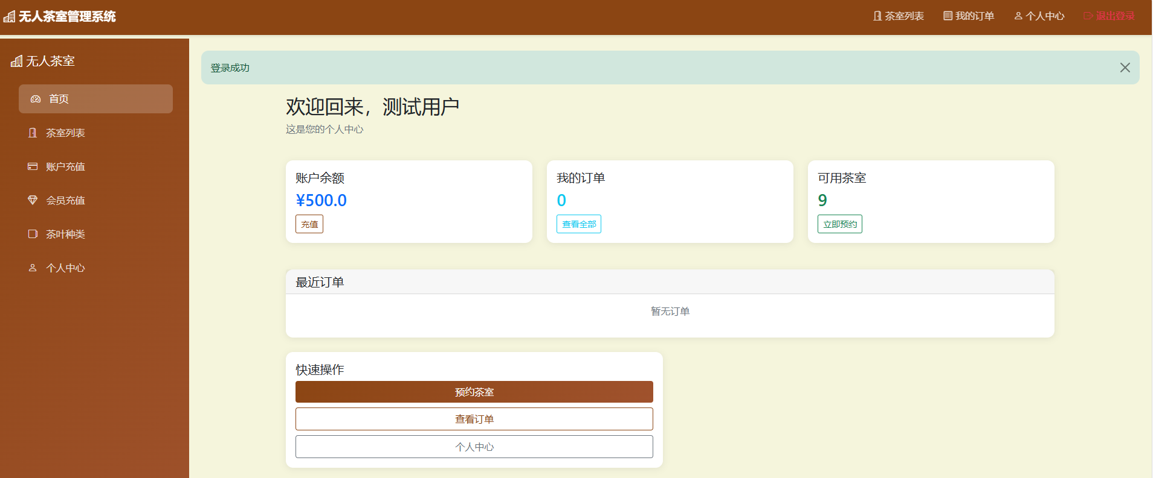
登录界面：
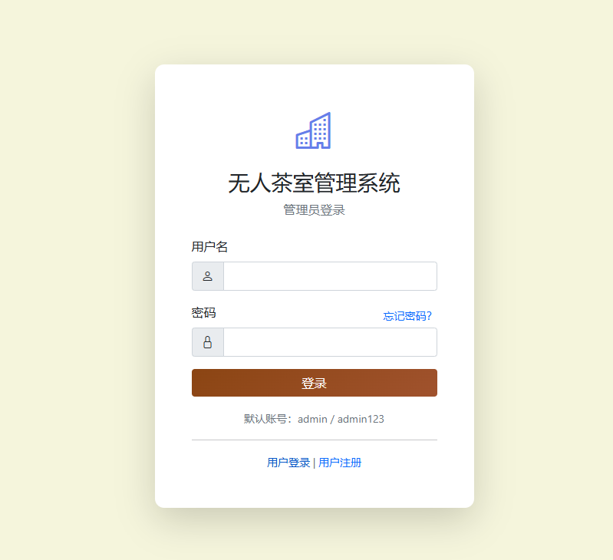
注册界面：
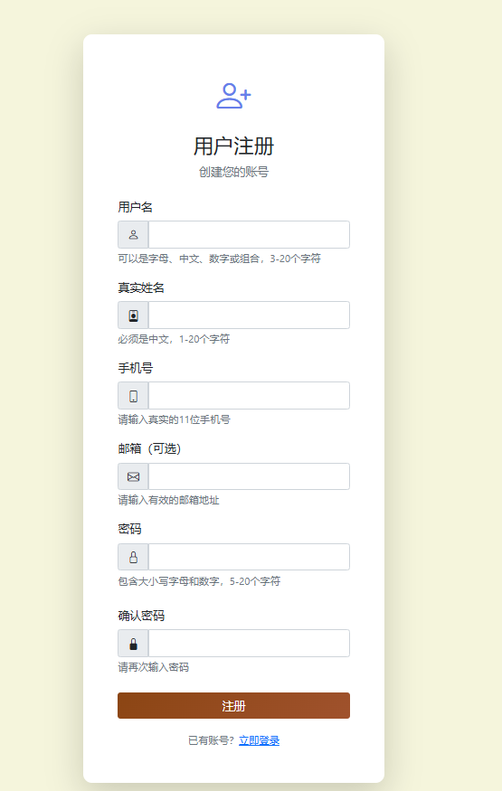
茶室列表界面：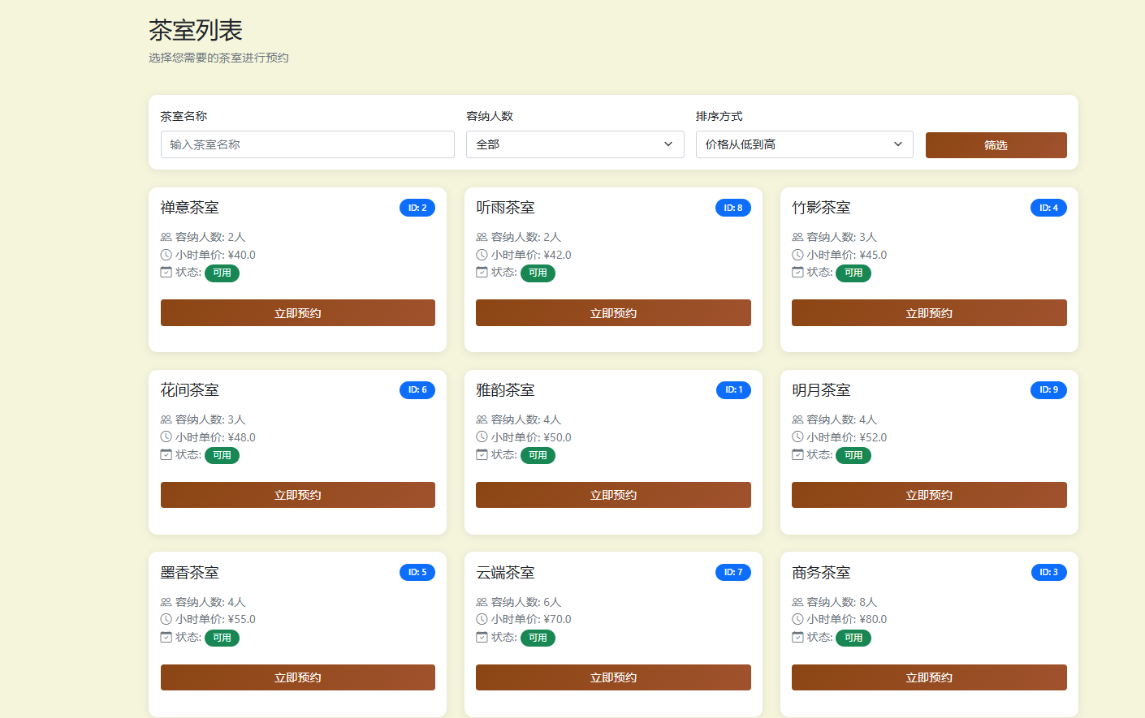
预约界面：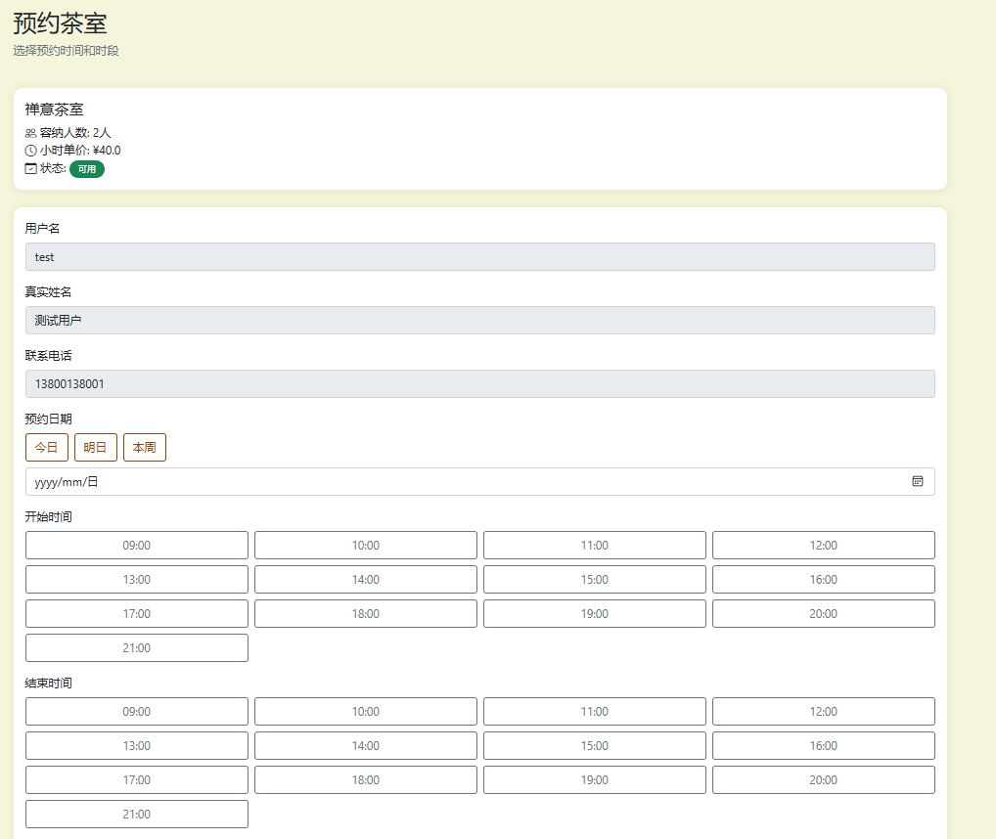
订单列表界面：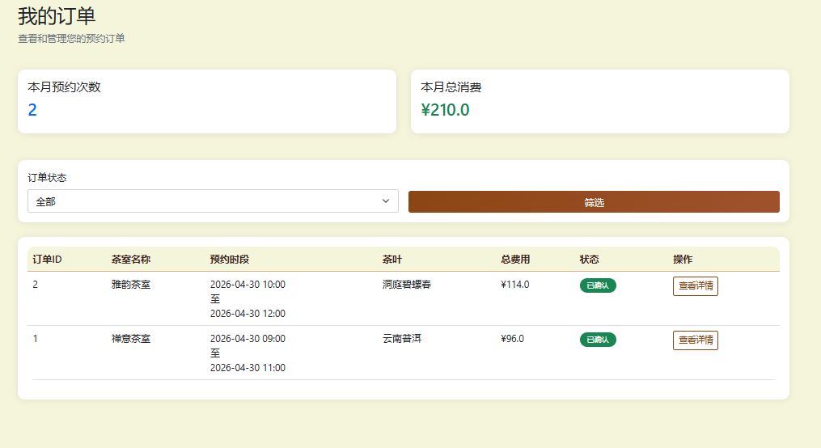
订单详情界面：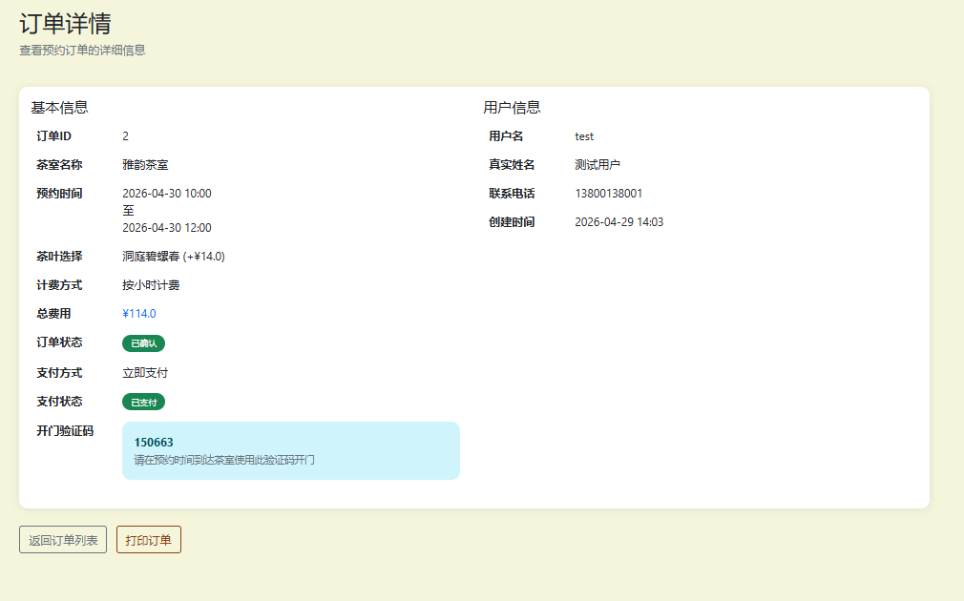
个人中心界面：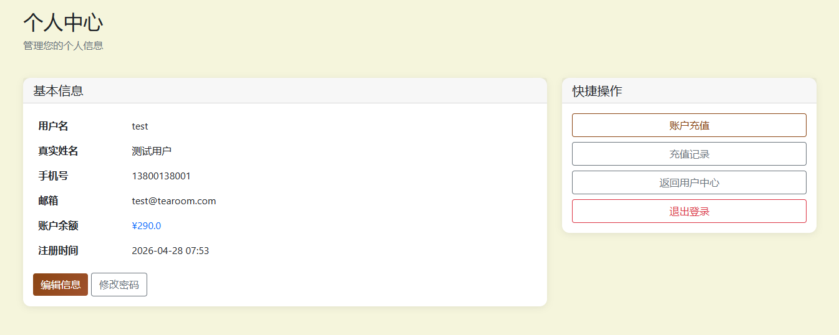

4. 数据子系统设计

4.1用户管理模块的设计说明
模块详细设计说明表
编号：001
模块名称 | 用户管理模块 |  | 模块标识 | USER-MGMT-001
所属层 | 业务逻辑层
模块功能 | 本模块负责系统中所有用户相关的操作，包括用户注册、登录、信息管理、密码修改、余额充值等。
作者 | 周志辉 | 编写时间 | 4.17 | 修改人 | 周志辉
修改时间 | 4.19 | 修改批准人 | 周志辉 | 修改次数 | 3
接口设计
  路径 | 方法 | 说明 | 鉴权
  /api/users/register | POST | 用户注册 | 公开
  /api/users/login | POST | 登录获取Token | 公开
  /api/users/me | GET/PUT | 查看/更新个人信息 | JWT
  /api/users/change-password | POST | 修改密码 | JWT
  /api/users/recharge | POST | 余额充值 | JWT
限制条件 | 暂无。
数据结构 | id: Integer (Primary Key)  username: String(80) (Unique, Not Null)  password_hash: String(255) (Not Null)  phone: String(20) (Unique, Not Null)  real_name: String(50) (Not Null)  email: String(120) (Unique)  is_admin: Boolean (Default False)  is_active: Boolean (Default True)  balance: Float (Default 0.0)  is_member: Boolean (Default False)  member_level: Integer (Default 1)  member_expires_at: DateTime  total_consumption: Float (Default 0.0)  created_at: DateTime  updated_at: DateTime
处理逻辑 | 用户注册流程：  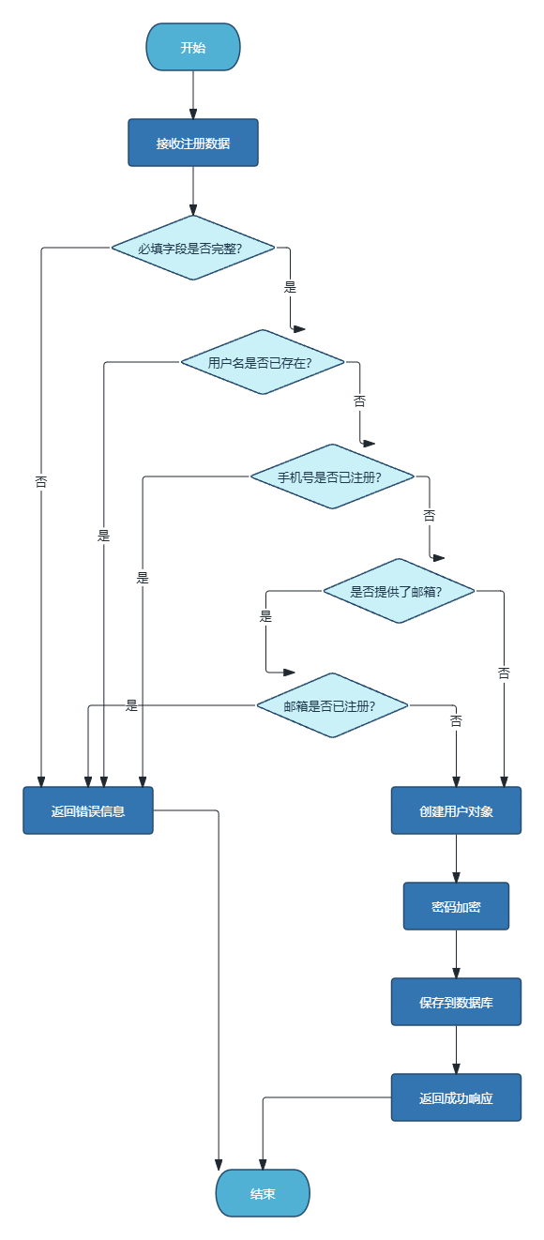
用户登录流程
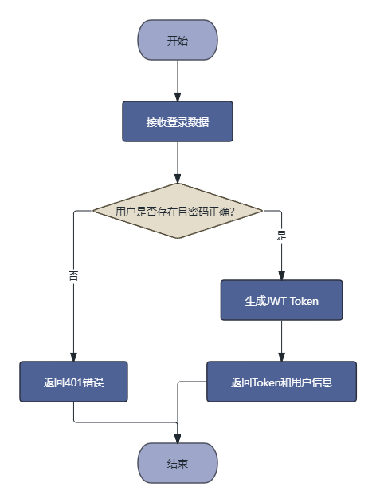

余额充值流程
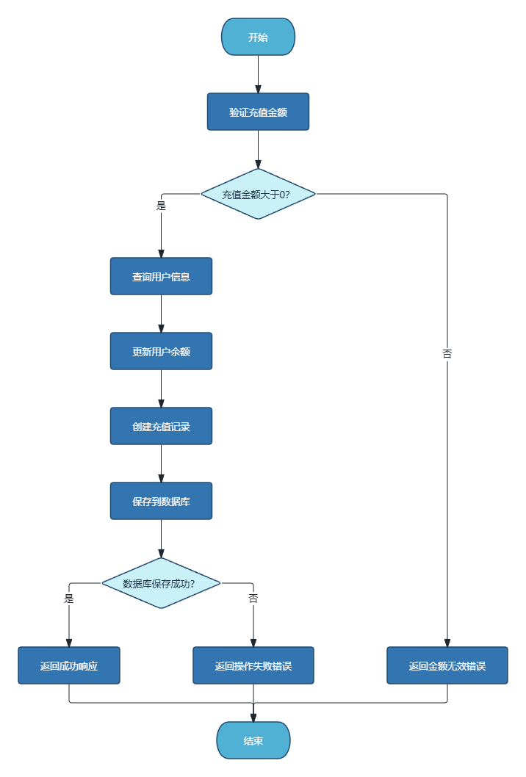
异常处理
  异常类型 | 错误码 | 错误信息 | 处理方式
  用户名已存在 | 400 | 用户名已存在 | 提示用户更换用户名
  手机号已注册 | 400 | 手机号已被注册 | 提示用户更换手机号
  密码错误 | 401 | 用户名或密码错误 | 提示用户重新输入
  充值金额无效 | 400 | 充值金额必须大于0 | 提示用户输入有效金额
备注 | 处理逻辑：  接收参数 → 格式校验（正则/长度/唯一性）  密码 werkzeug.security.generate_password_hash() 加密存储  返回 JWT（含 user_id, is_admin, exp）  充值事务：校验金额>0 → 开启数据库事务 → 更新balance → 记录流水 → 提交/回滚

4.2茶室管理模块的设计
模块详细设计说明表
编号：002
模块名称 | 茶室管理模块 |  | 模块标识 | USER-MGMT-001
所属层 | 业务逻辑层
模块功能 | 本模块负责茶室信息的管理，包括茶室的增删改查、状态管理、可用性查询等。
作者 | 周志辉 | 编写时间 | 4.16 | 修改人 | 周志辉
修改时间 | 5.9 | 修改批准人 | 周志辉 | 修改次数 | 3
接口设计
  接口路径 | 方法 | 功能 | 参数
  /api/rooms | GET | 获取茶室列表 | status, capacity
  /api/rooms/:id | GET | 获取茶室详情 | room_id
  /api/rooms | POST | 创建茶室 | name, price_per_hour, capacity, description, facilities
  /api/rooms/:id | PUT | 更新茶室 | room_id, 更新字段
  /api/rooms/:id | DELETE | 删除茶室 | room_id
  /api/rooms/:id/availability | GET | 查询可用性 | room_id, date
限制条件 | 暂无。
数据结构 | id: Integer (Primary Key)  name: String(100) (Not Null)  description: Text  capacity: Integer (Default 4)  price_per_hour: Float (Not Null)  image_url: String(255)  facilities: Text  status: String(20) (Default 'available')  floor: Integer (Default 1)  created_at: DateTime
处理逻辑 | 查询可用性流程  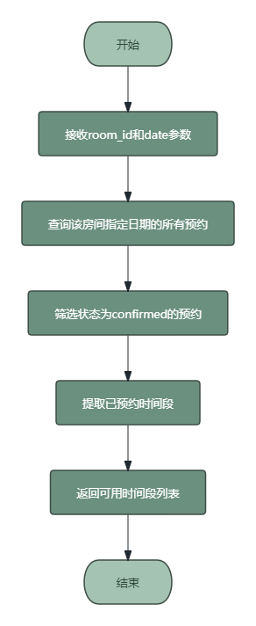
创建茶室流程
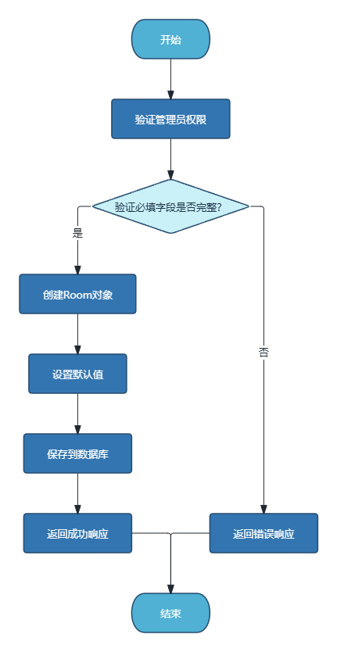
异常处理
  异常类型 | 错误码 | 错误信息 | 处理方式
  无权限操作 | 403 | 无权限操作 | 拒绝请求
  茶室不存在 | 404 | 房间不存在 | 返回404错误
  缺少必要字段 | 400 | 缺少必要字段 | 提示用户补充信息
备注 | 无

4.3预约管理模块的设计
模块详细设计说明表
编号：003
模块名称 | 预约管理模块 |  | 模块标识 | BOOKING-MGMT-003
所属层 | 业务逻辑层
模块功能 | 本模块负责茶室预约的管理，包括创建预约、查询预约、取消预约、时间冲突检测等。
作者 | 周志辉 | 编写时间 | 4.18 | 修改人 | 周志辉
修改时间 | 4.21 | 修改批准人 | 周志辉 | 修改次数 | 3
接口设计
  接口路径 | 方法 | 功能 | 参数
  /api/bookings | POST | 创建预约 | room_id, start_time, end_time, tea_type, package_type
  /api/bookings | GET | 获取预约列表 | status, page, per_page
  /api/bookings/:id | GET | 获取预约详情 | booking_id
  /api/bookings/:id | DELETE | 取消预约 | booking_id
  /api/rooms/:id/availability | GET | 查询房间可用性 | room_id, date
限制条件 | 暂无。
数据结构 | id: Integer (Primary Key)  booking_no: String(50) (Unique, Not Null)  user_id: Integer (Foreign Key, Not Null)  room_id: Integer (Foreign Key, Not Null)  booking_date: Date (Not Null)  start_time: DateTime (Not Null)  end_time: DateTime (Not Null)  duration_hours: Float (Not Null)  estimated_amount: Float (Not Null)  tea_price: Float (Default 0.0)  tea_weight: Float (Default 0.0)  tea_unit_price: Float (Default 0.0)  package_type: String(50) (Default '按小时计费'
处理逻辑 | 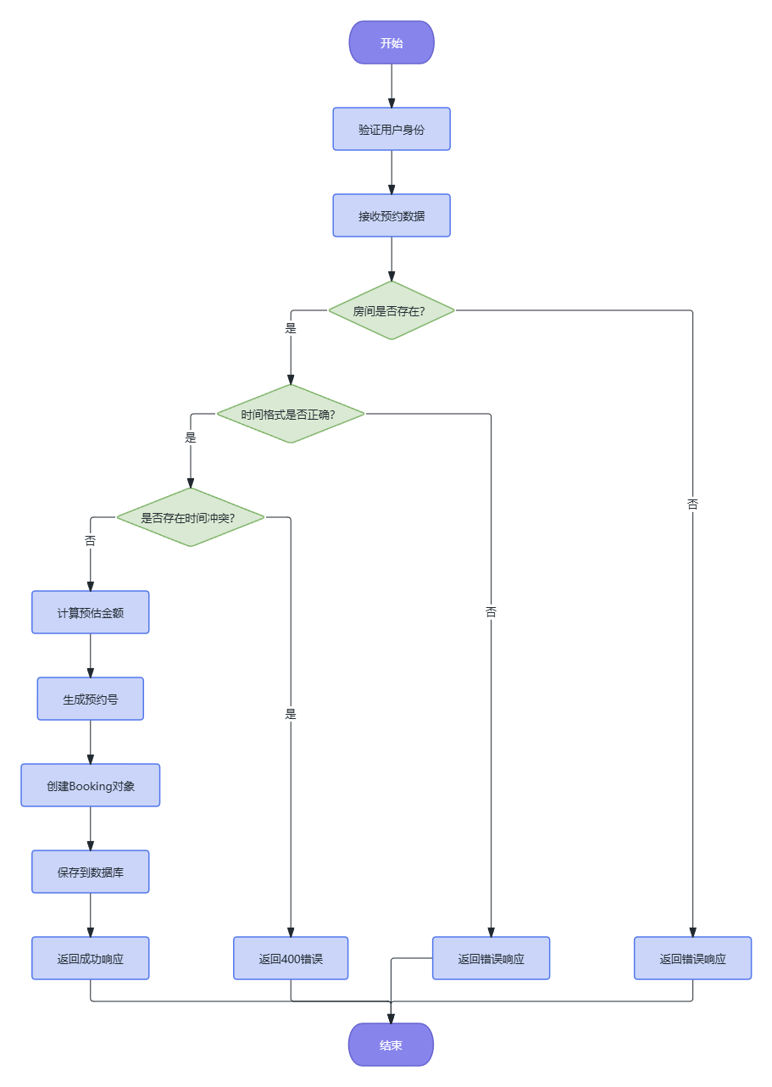
异常处理
  异常类型 | 错误码 | 错误信息 | 处理方式
  时间冲突 | 400 | 该时间段已被预约 | 提示用户选择其他时间
  预约不存在 | 404 | 预约不存在 | 返回404错误
  状态不允许取消 | 400 | 预约状态不允许取消 | 提示用户当前状态
备注 | 冲突检测算法:  SELECT COUNT(*) FROM bookings  WHERE room_id = ? AND status = 'confirmed'  AND start_time < ? AND end_time > ?

4.4订单管理模块的设计
模块详细设计说明表
编号：004
模块名称 | 订单管理模块 |  | 模块标识 | ORDER-MGMT-004
所属层 | 业务逻辑层
模块功能 | 本模块负责订单的全生命周期管理，包括订单创建、支付、签到、签退、续费、结算等。
作者 | 程旭 | 编写时间 | 4.17 | 修改人 | 程旭
修改时间 | 5.1 | 修改批准人 | 程旭 | 修改次数 | 4
接口设计
  接口路径 | 方法 | 功能 | 参数
  /api/orders | POST | 创建订单 | room_id, start_time, end_time, booking_id
  /api/orders | GET | 获取订单列表 | status, page, per_page
  /api/orders/:id | GET | 获取订单详情 | order_id
  /api/orders/:id/check-in | POST | 签到 | order_id
  /api/orders/:id/check-out | POST | 签退 | order_id
限制条件 | 暂无。
计费引擎 | total = base_price × duration_hours + tea_price + extra_services  会员折扣：if is_member and not expired: total *= 0.95
处理逻辑 | 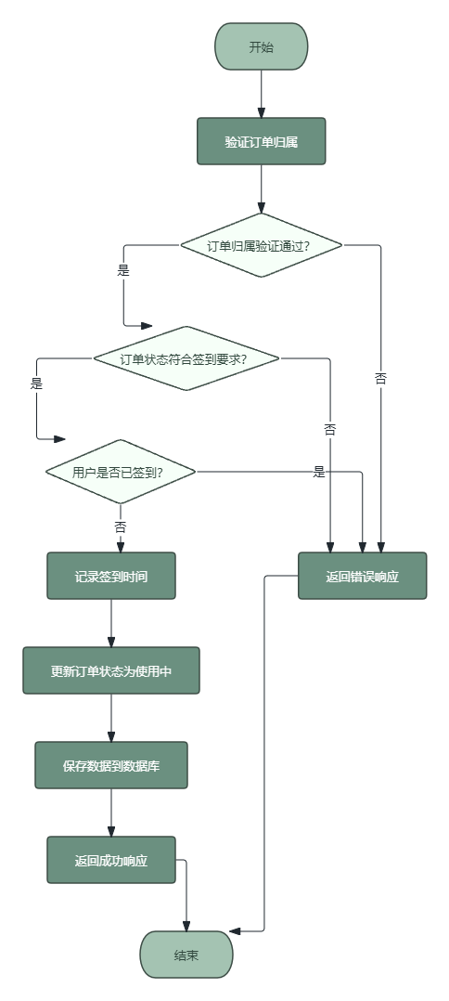
异常处理
  异常类型 | 错误码 | 错误信息 | 处理方式
  订单状态错误 | 400 | 订单状态不允许操作 | 提示当前状态
  重复签到 | 400 | 已经签到过了 | 提示用户
  重复签退 | 400 | 已经签退过了 | 提示用户
  无权限操作 | 403 | 无权限操作 | 拒绝请求
备注 | 无

4.5评价管理模块的设计
模块详细设计说明表
编号：005
模块名称 | 评价管理模块 |  | 模块标识 | REVIEW-MGMT-005
所属层 | 业务逻辑层
模块功能 | 本模块负责用户对茶室的评价管理，包括创建评价、查询评价、删除评价等
作者 | 程旭 | 编写时间 | 4.20 | 修改人 | 程旭
修改时间 | 5.11 | 修改批准人 | 程旭 | 修改次数 | 3
接口设计
  接口路径 | 方法 | 功能 | 参数
  /api/reviews | POST | 创建评价 | order_id, room_id, rating, comment
  /api/reviews/room/:id | GET | 查看茶室评价 | room_id
  /api/reviews/user | GET | 查看用户评价 | JWT Token
  /api/reviews/:id | DELETE | 删除评价 | review_id（管理员）
限制条件 | 暂无。
数据结构 | id: Integer (Primary Key)  user_id: Integer (Foreign Key, Not Null)  room_id: Integer (Foreign Key, Not Null)  order_id: Integer (Foreign Key, Not Null)  rating: Integer (Not Null, 1-5)  comment: Text  created_at: DateTime
处理逻辑 | 创建评价流程  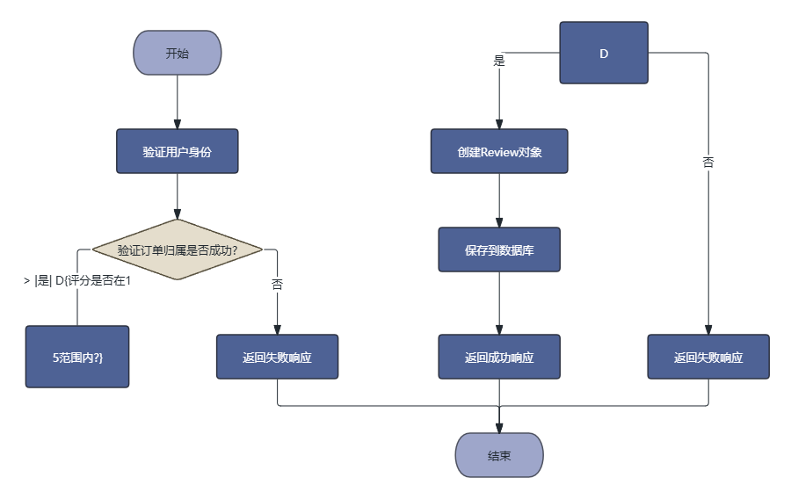
异常处理
  异常类型 | 错误码 | 错误信息 | 处理方式
  评分无效 | 400 | 评分必须在1-5之间 | 提示用户
  订单不可评价 | 400 | 订单状态不允许评价 | 提示用户
备注 | 增加设施报修功能

4.6门禁管理模块的设计
模块详细设计说明表
编号：006
模块名称 | 门禁管理模块 |  | 模块标识 | ACCESS-MGMT-006
所属层 | 业务逻辑层
模块功能 | 本模块负责无人茶室的门禁控制，包括二维码生成、开门验证码生成和验证。
作者 | 程旭 | 编写时间 | 4.18 | 修改人 | 程旭
修改时间 | 4.20 | 修改批准人 | 程旭 | 修改次数 | 3
接口设计
  接口路径 | 方法 | 功能 | 参数
  /api/orders/:id/qr-code | GET | 获取二维码 | order_id
  /api/orders/:id/door-code | GET | 获取开门验证码 | order_id
  /api/access/verify | POST | 验证开门凭证 | order_id, code或qr_data
限制条件 | 暂无。
数据结构 | 无
处理逻辑 | 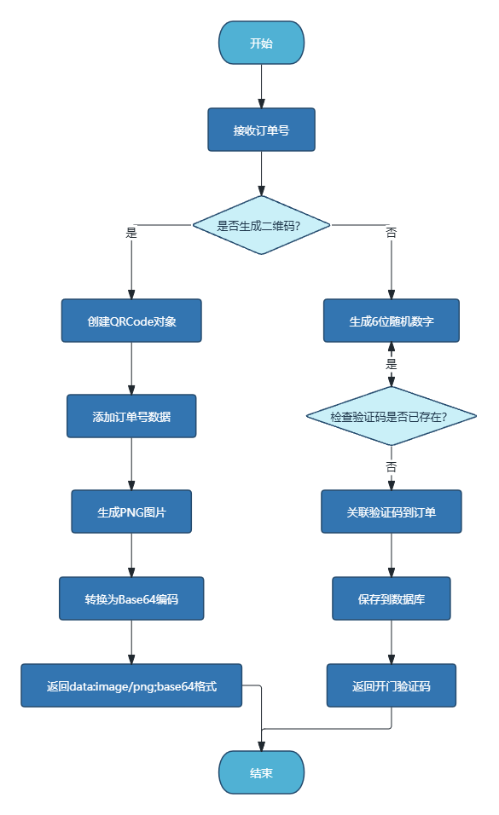
异常处理
  异常类型 | 错误码 | 错误信息 | 处理方式
  订单状态错误 | 400 | 订单状态不允许开门 | 提示用户
  验证码错误 | 400 | 开门验证码错误 | 提示用户重新输入
  二维码无效 | 400 | 二维码无效 | 提示用户
备注 | 无

4.7统计管理模块的设计
模块详细设计说明表
编号：007
模块名称 | 门禁管理模块 |  | 模块标识 | STATS-MGMT-007
所属层 | 业务逻辑层
模块功能 | 本模块负责系统数据的统计和分析，包括订单统计、用户统计、茶室使用统计等。
作者 | 吴翔宇 | 编写时间 | 4.14 | 修改人 | 吴翔宇
修改时间 | 5.7 | 修改批准人 | 吴翔宇 | 修改次数 | 2
接口设计
  接口路径 | 方法 | 功能 | 参数
  /api/statistics/dashboard | GET | 获取仪表盘数据 | 日期范围（管理员）
  /api/statistics/orders | GET | 订单统计 | 日期范围（管理员）
  /api/statistics/rooms | GET | 房间使用统计 | 日期范围（管理员）
限制条件 | 暂无。
数据结构 | 无
处理逻辑 | 订单统计流程  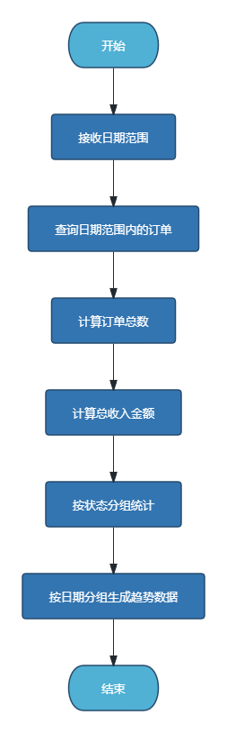
异常处理
  异常类型 | 错误码 | 错误信息 | 处理方式
  日期范围无效 | 400 | 日期范围无效 | 提示用户
  无权限访问 | 403 | 无权限访问 | 拒绝请求
备注 | 房间使用率计算  房间使用率 = (房间被预约时长 / 房间总开放时长) × 100%  算法：  1. 查询房间在日期范围内的所有订单  2. 累加订单的duration_hours  3. 计算总开放时长（天数 × 24小时）  4. 计算使用率

4.8会员充值模块的设计
模块详细设计说明表
编号：008
模块名称 | 会员充值模块 |  | 模块标识 | MEMBER-MGMT-008
所属层 | 业务逻辑层
模块功能 | 本模块负责会员系统的管理，包括会员充值、会员状态更新、会员优惠计算等。
作者 | 吴翔宇 | 编写时间 | 4.14 | 修改人 | 吴翔宇
修改时间 | 5.6 | 修改批准人 | 吴翔宇 | 修改次数 | 4
接口设计
  接口路径 | 方法 | 功能 | 参数
  /api/users/member-recharge | POST | 会员充值 | amount, months, payment_method
  /api/users/member-status | GET | 获取会员状态 | JWT Token
  /api/users/member-records | GET | 获取会员充值记录 | page, per_page
限制条件 | 暂无。
数据结构 | 无
处理逻辑 | 会员充值流程  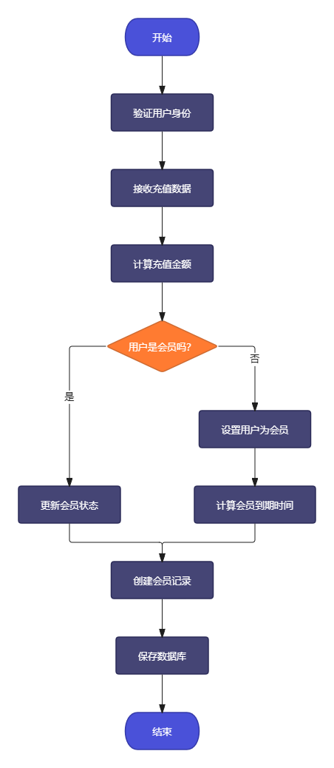
异常处理
  异常类型 | 错误码 | 错误信息 | 处理方式
  充值时长无效 | 400 | 充值时长必须大于0 | 提示用户
  会员已过期 | 400 | 会员已过期，请重新充值 | 提示用户
备注 | 无

5. 数据库设计

5.1 ER关系模型（核心实体）
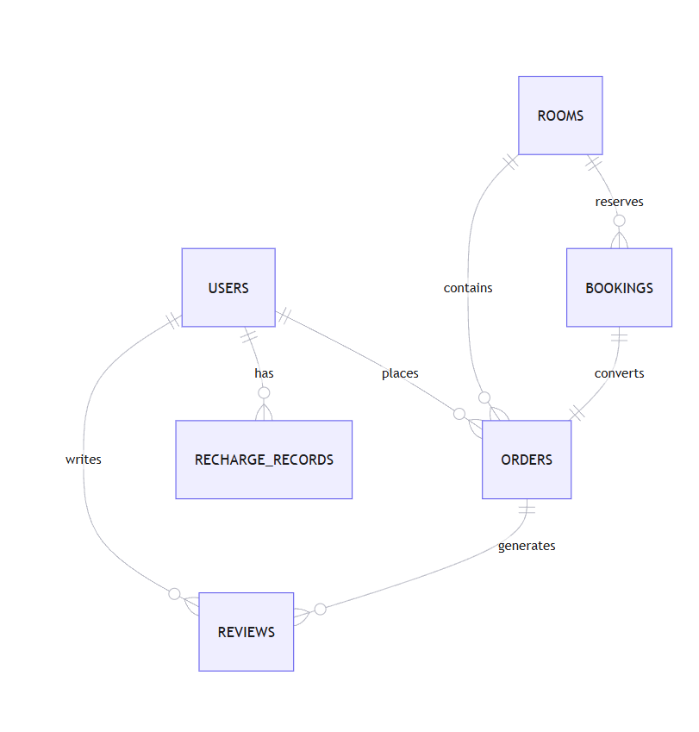

5.2 核心表结构
表名 | 主键 | 外键 | 核心字段 | 索引
users | id | - | username, phone, password_hash, balance, is_member, member_expires_at | idx_phone, idx_username
rooms | id | - | name, price_per_hour, capacity, status, facilities | idx_status
bookings | id | user_id, room_id | booking_no, start_time, end_time, status, tea_type | idx_room_time (联合)
orders | id | user_id, room_id, booking_id | order_no, total_amount, status, door_code, check_in_time | idx_order_no
reviews | id | user_id, room_id, order_id | rating, comment, created_at

6.模块相互关系表
模 块 相 互 关 系 表
模块名称 | 模块标识 | 依赖模块 | 被依赖模块 | 数据流向
用户管理模块 | USER-MGMT-001 | 无 | 预约管理、订单管理、评价管理、会员充值 | 用户信息、认证Token
茶室管理模块 | ROOM-MGMT-002 | 无 | 预约管理、订单管理、统计管理 | 茶室信息、状态
预约管理模块 | BOOKING-MGMT-003 | 用户管理、茶室管理 | 订单管理 | 预约数据、时间冲突检测
订单管理模块 | ORDER-MGMT-004 | 用户管理、茶室管理、预约管理 | 门禁管理、评价管理、统计管理 | 订单数据、支付状态
评价管理模块 | REVIEW-MGMT-005 | 用户管理、订单管理 | 无 | 评价数据、评分
门禁管理模块 | ACCESS-MGMT-006 | 订单管理 | 无 | 开门凭证、验证结果
统计管理模块 | STATS-MGMT-007 | 用户管理、茶室管理、订单管理 | 无 | 统计数据、分析结果
会员充值模块 | MEMBER-MGMT-008 | 用户管理 | 订单管理 | 会员状态、优惠计算
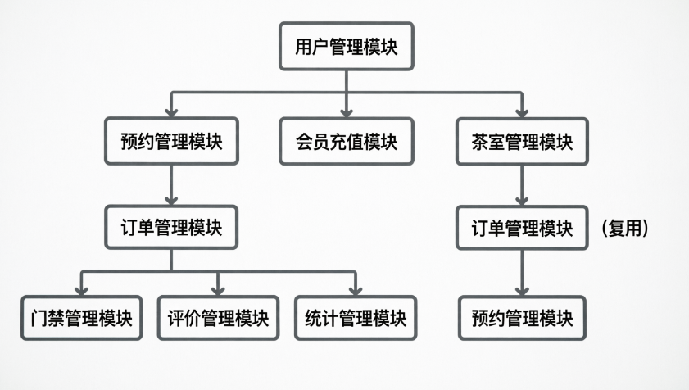
数据流说明：
1. 用户注册/登录 → 用户管理模块 → 生成JWT Token → 其他模块验证身份
2. 浏览茶室 → 茶室管理模块 → 返回茶室列表 → 前端展示
3. 创建预约 → 用户管理 + 茶室管理 → 预约管理模块 → 时间冲突检测 → 保存预约
4. 创建订单 → 预约管理 → 订单管理模块 → 生成订单号和二维码 → 门禁管理
5. 签到/签退 → 订单管理模块 → 更新房间状态 → 茶室管理模块
6. 订单评价 → 订单管理 + 用户管理 → 评价管理模块 → 保存评价
7. 会员充值 → 用户管理 → 会员充值模块 → 更新会员状态 → 订单管理（优惠计算）
8. 数据统计 → 统计管理模块 → 查询各模块数据 → 生成统计报表

